

ФГБУ Национальный медицинский исследовательский центр «Центральный научно-исследовательский институт стоматологии и челюстно-лицевой хирургии» Министерства здравоохранения Российской Федерации

11 декабря 2025 г.

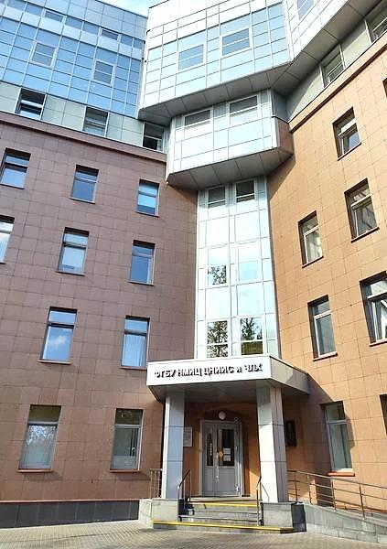 | XXVII научно-практическая конференция «Комплексная ортодонто-хирургическая реабилитация пациентов со скелетными формами зубочелюстных аномалий», посвященная памяти д.м.н. Лурье Т.М., в рамках Международного научно-практического форума «Российская неделя Здравоохранения – 2025»

г. Москва

Организаторы конференции:

ФГБУ Национальный медицинский исследовательский центр
«Центральный научно-исследовательский институт стоматологии и челюстно-лицевой хирургии» Министерства здравоохранения Российской Федерации

Место проведения форума:
МВЦ «Крокус Экспо», павильон 2, конференц-зал L

Регистрация участников
с 10.30 до 11.00
Начало работы: 11.00

Научная программа

Президиум: Засл. деят. науки РФ, д.м.н., проф., чл.-корр. РАН Лосев Ф.Ф.; Засл. деят. науки РФ, академик РАН, д.м.н., проф. Кулаков А.А.; д.м.н., доцент Ведяева А.П.; д.м.н., доцент Чкадуа Т.З.

11:00-11:15 Открытие конференции и приветствие
Лосев Ф.Ф. - Заслуженный деятель науки РФ, д.м.н., профессор, чл.-корр. РАН, директор ФГБУ НМИЦ «ЦНИИС и ЧЛХ» Минздрава России.

11:15-11:35 «Вклад д.м.н. Лурье Т.М. в развитие ЦНИИС и челюстно-лицевой хирургии»
Кулаков А.А. - Академик РАН, д.м.н., профессор, заслуженный деятель науки РФ, научный руководитель ФГБУ НМИЦ «ЦНИИС и ЧЛХ» Минздрава России, главный внештатный специалист по челюстно-лицевой хирургии МЗ РФ.

11:35-11:55 «Обоснование применения двухэтапного хирургически-ортодонтического подхода в лечении пациентов с сочетанными деформациями челюстей»
Либин П.В. - к.м.н., научный сотрудник отдела разработки высокотехнологичных методов реконструктивной челюстно-лицевой хирургии ФГБУ НМИЦ «ЦНИИС и ЧЛХ» Минздрава России.

11:55-12:15 «Наложение данных компьютерной томографии в челюстно-лицевой хирургии»
Чолокава Т.Д. - к.м.н, научный сотрудник отдела разработки высокотехнологичных методов реконструктивной челюстно-лицевой хирургии ФГБУ НМИЦ «ЦНИИС и ЧЛХ» Минздрава России.

12:15-12:35 «Ортодонтическая подготовка и планирование ортогнатической операции у пациентов с синдромом обструктивного апноэ сна»
Мохирев М.А. - к.м.н., доцент кафедры стоматологии ФМБЦ им. А.И. Бурназяна, челюстно-лицевой хирург отделения челюстно-лицевой хирургии ФГБУ НМИЦО ФМБА России.

12:35-12:55 «Анкилоз височно-нижнечелюстного сустава у детей в результате травмы»
Геворкян О.В. - к.м.н., зав. отделением челюстно-лицевой хирургии (детское) ФГБУ НМИЦ «ЦНИИС и ЧЛХ» Минздрава России.

12:55-13:15 «Профилактика клинически значимого смещения головок нижней челюсти в результате ортогнатической операции»
Машкина А.А. - к.м.н., научный сотрудник отдела разработки высокотехнологичных методов реконструктивной челюстно-лицевой хирургии ФГБУ НМИЦ «ЦНИИС и ЧЛХ» Минздрава России.

13:15-13:35 «Ортодонто-хирургическая реабилитация пациентов вследствие расщелины верхней губы и неба»
Хамхоев М.Б. - младший научный сотрудник отдела разработки высокотехнологичных методов реконструктивной челюстно-лицевой хирургии ФГБУ НМИЦ «ЦНИИС и ЧЛХ» Минздрава России.

13:35-13:55 «Ортодонто-хирургическое лечение пациентов с гнатическими формами патологии с применением небных расширителей с опорой на отечественные ортодонтические минивинты»
Арсенина О.И. - д.м.н., проф., заслуженный врач России, главный научный сотрудник, заведующая отделением клинической и госпитальной ортодонтии ФГБУ НМИЦ «ЦНИИС и ЧЛХ» Минздрава России.

13:55-14:15 «Междисциплинарный подход при планировании комплексной реабилитации пациентов со скелетными формами зубочелюстных аномалий с применением цифровых 3D-технологий»
Текучева С.В. - к.м.н., научный сотрудник, заведующая отделением госпитальной ортодонтии ФГБУ НМИЦ «ЦНИИС и ЧЛХ» Минздрава России.

14:15-14:35 «Особенности ортодонтической реабилитация после проведения костно-реконструктивных операций у пациентов с сочетанной деформацией челюстей»
Овчинникова Н.В. - к.м.н., врач-ортодонт отделения клинической и госпитальной ортодонтии ФГБУ НМИЦ «ЦНИИС и ЧЛХ» Минздрава России.

14:35-14:55 «Ортодонтическая подготовка к ортогнатической операции у пациентов с синдромом обструктивного апноэ сна»
Волчек Д.А. - к.м.н., врач-ортодонт отделения клинической и госпитальной ортодонтии ФГБУ НМИЦ «ЦНИИС и ЧЛХ» Минздрава России.

14:55-15:15 «Лечение пациентов с гнатическими формами мезиальной окклюзии зубных рядов методами комплексного ортодонто-хирургического лечения и зубоальвеолярной компенсации патологии»
Попова Н.В. - д.м.н., старший научный сотрудник ортодонтической группы ФГБУ НМИЦ «ЦНИИС и ЧЛХ» Минздрава России.

15:15-15:30 Дискуссия, закрытие конференции.

Для заметок

